LIITE I

VALMISTEYHTEENVETO

- LÄÄKEVALMISTEEN NIMI

Livogiva 20 mikrogrammaa/80 mikrolitraa, injektioneste, liuos esitäytetyssä kynässä

VAIKUTTAVAT AINEET JA NIIDEN MÄÄRÄT

Yksi 80 mikrolitran annos sisältää 20 mikrogrammaa teriparatidia*.
Jokainen 2,7 ml:n esitäytetty kynä sisältää 675 mikrogrammaa teriparatidia (vastaten
250 mikrogrammaa millilitrassa).

*Teriparatidi, rhPTH(1-34), on identtinen ihmisen endogeenisen lisäkilpirauhashormonin 34 N
-terminaalisen aminohappojärjestyksen kanssa, ja se tuotetaan yhdistelmä-DNA-tekniikalla P. fluorecens -bakteerissa.

Täydellinen apuaineluettelo, ks. kohta 6.1.

- LÄÄKEMUOTO

Injektioneste, liuos.

Väritön, kirkas liuos.

KLIINISET TIEDOT

  - Käyttöaiheet

Livogiva on tarkoitettu aikuisten hoitoon.

Osteoporoosin hoitoon postmenopausaalisille naisille sekä miehille, joilla on suuri luun murtumavaara (ks. kohta 5.1). Nikamamurtumien ja nikaman ulkopuolisten murtumien, mutta ei lonkkaluun murtumien ilmaantuvuuden on osoitettu vähenevän merkitsevästi postmenopausaalisilla naisilla.

Pitkäaikaiseen, systeemiseen glukokortikoidihoitoon liittyvän osteoporoosin hoitoon sekä naisille että miehille, joiden luunmurtuman vaara on suurentunut (ks. kohta 5.1).

Annostus ja antotapa

Annostus

Livogivan suositusannos on 20 mikrogrammaa kerran vuorokaudessa.

Livogiva-lääkityksen kokonaiskeston tulisi olla enintään 24 kuukautta (ks. kohta 4.4). Tätä 24 kuukauden Livogiva-hoitoa ei saa uusia potilaan elinaikana.

Livogiva-hoidon aikana tulee huolehtia potilaan kalsium- ja D-vitamiinilisästä, mikäli niitä on ruokavaliossa liian vähän.

Livogiva-hoidon lopettamisen jälkeen potilaille voidaan aloittaa muita osteoporoosihoitoja.

Erityisryhmät

Iäkkäät
Ikään perustuva annoksen muuttaminen ei ole tarpeen (ks. kohta 5.2).

Munuaisten vajaatoiminta
Teriparatidia ei saa käyttää potilaille, joilla on vaikea munuaisten vajaatoiminta (ks. kohta 4.3). Varovaisuutta tulee noudattaa, kun teriparatidia käytetään potilaille, joilla on kohtalainen munuaisten vajaatoiminta (ks. kohta 4.4). Lievässä munuaisten vajaatoiminnassa erityiset varotoimet eivät ole tarpeen.

Maksan vajaatoiminta
Maksan vajaatoiminnasta kärsiviä potilaita koskevia tietoja ei ole saatavilla (ks. kohta 5.3), joten teriparatidia tulee käyttää varoen tälle potilasryhmälle.

Lapset ja nuoret aikuiset, joiden epifyysit eivät ole sulkeutuneet
Teriparatidin tehoa ja turvallisuutta lapsilla ja alle 18-vuotiailla nuorilla ei ole osoitettu. Teriparatidia ei pidä antaa lapsipotilaille (alle 18 v.) eikä nuorille aikuisille, joiden epifyysit eivät ole sulkeutuneet.

Antotapa

Livogiva pistetään kerran päivässä ihon alle reiteen tai vatsan alueelle.

Potilaille on opetettava oikea pistämistekniikka. (ks. kohta 6.6). Katso myös käyttöoppaasta ohjeet kynän oikeasta käytöstä.

Vasta-aiheet

- Yliherkkyys vaikuttavalle aineelle tai kohdassa 6.1 mainituille apuaineille
- Raskaus ja imetys (ks. kohdat 4.4 ja 4.6)
- Hyperkalseeminen tila
- Vaikea munuaisten toimintahäiriö
- Luuston aineenvaihduntasairaus (kuten hyperparatyreoosi ja Pagetin luutauti), joka ei ole primaari osteoporoosi tai glukokortikoidihoitoon liittyvä osteoporoosi
- Selittämätön seerumin alkalisen fosfataasin nousu
- Aikaisempi ulkoinen tai sisäinen sädehoito luustoon
- Teriparatidia ei saa antaa potilaille, joilla on luuston pahanlaatuinen kasvain tai etäpesäkkeitä luussa.

Varoitukset ja käyttöön liittyvät varotoimet

Jäljitettävyys

Biologisten lääkevalmisteiden jäljitettävyyden parantamiseksi potilaalle annetun valmisteen kauppanimi ja eränumero on kirjattava selkeästi muistiin.

Seerumin ja virtsan kalsium

Potilailla, joiden veren kalsiumpitoisuus on normaali, on havaittu seerumin kalsiumpitoisuuden vähäistä ja ohimenevää nousua teriparatidi-injektion jälkeen. Kalsiumin huippupitoisuus seerumissa saavutetaan 4–6 tunnin kuluttua, ja pitoisuus palautuu lähtötasolle viimeistään 16–24 tunnin kuluttua kunkin teriparatidi-injektion jälkeen. Näin ollen, jos potilaalta halutaan tutkia seerumin kalsiumpitoisuus, verinäyte tulee ottaa aikaisintaan 16 tuntia viimeisimmän Livogiva-injektion jälkeen. Kalsiumpitoisuuksien rutiiniseuranta ei ole tarpeen hoidon aikana.

Teriparatidi saattaa lisätä vähäisessä määrin kalsiumin erittymistä virtsaan, mutta kliinisissä lääkeainetutkimuksissa ei hyperkalsiurian esiintymisessä todettu merkittävää eroa lumehoitoa saaneiden potilaiden virtsan kalsiumin eritykseen.

Virtsakivitauti

Teriparatidia ei ole tutkittu potilailla, joilla on aktiivinen virtsakivitauti. Livogiva-valmisteen käytössä tulee noudattaa varovaisuutta hoidettaessa potilaita, joilla on aktiivinen tai hiljattain sairastettu virtsakivitauti, koska tämä tila saattaa pahentua.

Ortostaattinen hypotensio

Teriparatidia koskevissa lyhytkestoisissa kliinisissä tutkimuksissa havaittiin yksittäisiä ohimeneviä ortostaattisen hypotension jaksoja. Tapahtuma alkoi yleensä 4 tunnin kuluessa lääkkeen otosta ja hävisi itsestään muutaman minuutin–muutamaan tunnin aikana. Silloin kun ohimenevää ortostaattista hypotensiota esiintyi, se tapahtui ensimmäisten annosten yhteydessä. Se lievittyi, kun potilas asetettiin lepoasentoon, eikä estänyt hoidon jatkamista.

Munuaisten vajaatoiminta

Varovaisuutta tulee noudattaa, jos potilaalla on kohtalainen munuaisten vajaatoiminta (ks. kohta 4.2).

Nuoret aikuiset

Kokemuksia nuorten aikuisten, mukaan lukien premenopausaalisten naisten, väestöotoksista on niukalti (ks. kohta 5.1). Hoito tulee aloittaa vain, jos hyödyt selvästi ylittävät riskit tässä potilasryhmässä.

Hedelmällisessä iässä olevien naisten on käytettävä luotettavaa raskauden ehkäisymenetelmää Livogiva-lääkityksen aikana. Jos raskaus alkaa, Livogiva on lopetettava.

Hoidon kesto

Rotilla tehdyt tutkimukset osoittavat, että teriparatidin pitkäaikaiskäyttö lisää osteosarkooman ilmaantuvuutta (ks. kohta 5.3). Ennen kuin tästä saadaan lisää kliinistä kokemusta, hoidon keston ei tule ylittää suositettua 24 kuukautta.

Apuaineet

Tämä lääkevalmiste sisältää alle 1 mmol natriumia (23 mg) annosta kohti, eli sen voidaan sanoa olevan ’natriumiton’.

Yhteisvaikutukset muiden lääkevalmisteiden kanssa sekä muut yhteisvaikutukset

Eräässä tutkimuksessa 15 terveelle tutkimushenkilölle annettiin digoksiinia päivittäin vakaan tilan saavuttamiseen asti, jolloin annettu kerta-annos teriparatidia ei muuttanut digoksiinin sydänvaikutuksia. Yksittäiset tapausselostukset ovat kuitenkin viitanneet siihen, että hyperkalsemia voi altistaa potilasta digitaliksen toksisille vaikutuksille. Koska teriparatidi aiheuttaa seerumin kalsiumin ohimenevän nousun, Livogiva-valmistetta tulee käyttää varoen potilaille, jotka saavat digitalista.

Teriparatidilla ei ole havaittu olevan kliinisesti merkittäviä interaktioita hydroklooritiatsidin kanssa.

Raloksifeenin tai hormonikorvaushoidon samanaikainen anto teriparatidin kanssa ei muuttanut vaikutuksia, joita teriparatidilla on seerumin tai virtsan kalsiumpitoisuuteen eikä kliinisiin haittavaikutuksiin.

Fertiliteetti, raskaus ja imetys

Hedelmällisessä iässä olevat naiset/naisten raskauden ehkäisy

Hedelmällisessä iässä olevien naisten on käytettävä luotettavaa raskauden ehkäisymenetelmää Livogiva-lääkityksen aikana. Jos raskaus alkaa, Livogiva on lopetettava.

Raskaus

Livogivan käyttö on vasta-aiheista raskauden aikana (ks. kohta 4.3).

Imetys

Livogivan käyttö on vasta-aiheista imetyksen aikana (ks. kohta 4.3). Ei tiedetä, erittyykö teriparatidi rintamaitoon.

Fertiliteetti

Kaneilla tehdyissä tutkimuksissa on ilmennyt lisääntymistoksisuutta (ks. kohta 5.3). Teriparatidin vaikutusta ihmissikiön kehitykseen ei ole tutkittu. Ihmiseen mahdollisesti kohdistuvaa riskiä ei tunneta.

Vaikutus ajokykyyn ja koneiden käyttökykyyn

Livogiva-valmisteella ei ole tai on vain vähäistä haitallista vaikutusta ajokykyyn ja koneiden käyttökykyyn. Ohimenevää ortostaattista hypotensiota tai huimausta on tavattu joillakin potilailla. Näiden potilaiden tulee pidättäytyä ajamisesta ja koneiden käytöstä, kunnes oireet ovat hävinneet.

Haittavaikutukset

Turvallisuusprofiilin yhteenveto

Yleisimmin ilmoitettuja haittavaikutuksia teriparatidihoitoa saaneilla potilailla ovat pahoinvointi, raajan kipu, päänsärky ja huimaus.

Haittavaikutustaulukko

Teriparatidin kliinisissä tutkimuksissa 82,2 % teriparatidipotilaista ja 84,5 % plasebopotilaista raportoi vähintään yhden haittavaikutustapahtuman.

Seuraavassa taulukossa luetellaan teriparatidin kliinisissä osteoporoositutkimuksissa todetut sekä kauppaantulon jälkeen ilmoitetut haittavaikutukset.

Haittavaikutukset on luokiteltu seuraavasti: Hyvin yleinen (≥1/10), yleinen (≥1/100, <1/10), melko harvinainen (≥1/1 000, <1/100), harvinainen (≥1/10 000, <1/1 000), hyvin harvinainen (<1/10 000).

Taulukko 1. Haittavaikutukset
MedDRA:n elinjärjestelmäluokka | Esiintymistiheys | Haittavaikutukset
Veri ja imukudos | Yleinen | Anemia
Immuunijärjestelmä | Harvinainen | Anafylaksi
Aineenvaihdunta ja ravitsemus | Yleinen | Hyperkolesterolemia
Aineenvaihdunta ja ravitsemus | Melko harvinainen | Hyperkalsemia >2,76 mmol/l, hyperurikemia
Aineenvaihdunta ja ravitsemus | Harvinainen | Hyperkalsemia >3,25 mmol/l
Psyykkiset häiriöt | Yleinen | Masennus
Hermosto | Yleinen | Heitehuimaus, päänsärky, iskias, pyörtyminen
Kuulo ja tasapainoelin | Yleinen | Huimaus
Sydän | Yleinen | Sydämentykytys
Sydän | Melko harvinainen | Takykardia
Verisuonisto | Yleinen | Hypotensio
Hengityselimet, rintakehä ja välikarsina | Yleinen | Hengenahdistus
Hengityselimet, rintakehä ja välikarsina | Melko harvinainen | Keuhkolaajentuma
Ruoansulatuselimistö | Yleinen | Pahoinvointi, oksentelu, hiatushernia, gastroesofageaalinen refluksitauti
Ruoansulatuselimistö | Melko harvinainen | Peräpukamat
Iho ja ihonalainen kudos | Yleinen | Lisääntynyt hikoilu
Luusto, lihakset ja sidekudos | Hyvin yleinen | Kipu raajassa
Luusto, lihakset ja sidekudos | Yleinen | Lihaskouristukset
Luusto, lihakset ja sidekudos | Melko harvinainen | Lihaskipu, nivelkipu, selkälihaskouristukset/selkäkipu*
Munuaiset ja virtsatiet | Melko harvinainen | Pidätyskyvyttömyys, runsasvirtsaisuus, virtsaamisen kiireellisyys, munuaiskivitauti
Munuaiset ja virtsatiet | Harvinainen | Munuaisten vajaatoiminta/heikentynyt munuaisten toiminta
Yleisoireet ja antopaikassa todettavat haitat | Yleinen | Väsymys, rintakipu, astenia, lievät ja ohimenevät oireet injektiopaikassa, kuten kipu, turvotus, punoitus, paikallinen mustelma, kutina sekä vähäinen verenvuoto injektiopaikassa.
Yleisoireet ja antopaikassa todettavat haitat | Melko harvinainen | Injektiopaikan punoitus, injektiopaikan reaktio
Yleisoireet ja antopaikassa todettavat haitat | Harvinainen | Mahdolliset allergiset oireet pian injektion jälkeen: äkillinen hengenahdistus, suun/kasvojen turpoaminen, yleistynyt nokkosihottuma, rintakipu, turvotus (pääasiassa ääreisturvotus)
Tutkimukset | Melko harvinainen | Painonnousu, sydämen sivuäänet, alkalisen fosfataasin lisääntyminen
*Vaikeita selkälihaskouristuksia tai kipua on raportoitu ilmaantuneen muutaman minuutin kuluessa injektiosta.

Valikoitujen haittavaikutusten kuvaus

Kliinisissä tutkimuksissa seuraavien tapahtumien ilmoitettu esiintyvyys teriparatidilla oli vähintään 1 % suurempi kuin plasebolla: huimaus, pahoinvointi, raajan kipu, heitehuimaus, masennus, hengenahdistus.

Teriparatidi lisää virtsahapon pitoisuutta seerumissa. Kliinisissä tutkimuksissa 2,8 %:lla teriparatidi- hoitoa saaneista potilaista oli normaalia suurempi virtsahapon pitoisuus seerumissa, kun vastaava luku plaseboa saaneilla potilailla oli 0,7 %. Hyperurikemia ei kuitenkaan johtanut kihti-, artralgia- eikä virtsatiekivitapausten lisääntymiseen.

Vasta-aineita valmisteelle havaittiin kuten muidenkin teriparatidia sisältävien lääkevalmisteiden käytön yhteydessä. Merkkejä yliherkkyysreaktioista, allergisista reaktioista, seerumin kalsiumiin kohdistuvista vaikutuksista ja luun mineraalitiheysvasteeseen kohdistuvista vaikutuksista ei havaittu.

Epäillyistä haittavaikutuksista ilmoittaminen

On tärkeää ilmoittaa myyntiluvan myöntämisen jälkeisistä lääkevalmisteen epäillyistä haittavaikutuksista. Se mahdollistaa lääkevalmisteen hyöty-haitta-tasapainon jatkuvan arvioinnin. Terveydenhuollon ammattilaisia pyydetään ilmoittamaan kaikista epäillyistä haittavaikutuksista liitteessä V luetellun kansallisen ilmoitusjärjestelmän kautta.

Yliannostus

Merkit ja oireet

Teriparatidia on annettu turvallisesti kerta-annoksina enimmillään 100 mikrogrammaa ja toistuvina annoksina enimmillään 60 mikrog/vrk 6 viikon ajan.

Odotettavissa olevia yliannoksesta johtuvia haittavaikutuksia ovat viivästynyt hyperkalsemia ja ortostaattisen hypotension vaara. Lisäksi saattaa esiintyä pahoinvointia, oksentelua, huimausta ja päänsärkyä.

Kauppaantulonjälkeisiin spontaaniraportteihin perustuva yliannostuskokemus

Kauppaantulonjälkeisissä spontaaniraporteissa on ilmoitettu tapauksia, joissa koko teriparatidikynän sisältö (jopa 800 mikrog.) on pistetty erehdyksessä yhtenä annoksena. Ohimenevinä haittavaikutuksina ilmoitettiin pahoinvointia, heikkoutta/letargiaa ja verenpaineen laskua. Joissakin tapauksissa haittavaikutuksia ei ilmennyt yliannostuksen seurauksena. Kuolemantapauksia ei ole raportoitu yliannostukseen liittyen.

Yliannostuksen hoito

Teriparatidille ei ole spesifistä antidoottia. Epäillyn yliannostuksen hoitoon tulee sisällyttää seuraavat toimet: Livogiva-lääkityksen tilapäinen lopettaminen, seerumin kalsiumpitoisuuden seuranta sekä asianmukaisten tukitoimien, kuten nesteytyksen aloittaminen.

FARMAKOLOGISET OMINAISUUDET

  - Farmakodynamiikka

Farmakoterapeuttinen ryhmä: kalsiumtasapainoon vaikuttavat valmisteet, lisäkilpirauhasen hormonit ja analogit, ATC-koodi: H05AA02.

Livogiva on biosimilaari lääkevalmiste. Yksityiskohtaisempaa tietoa on saatavilla Euroopan
lääkeviraston kotisivulta: http://www.ema.europa.eu.

Vaikutusmekanismi

Endogeeninen 84-aminohaponlisäkilpirauhashormoni (PTH) on luustossa ja munuaisissa tapahtuvan kalsium- ja fosfaattimetabolian ensisijainen säätelijä. Teriparatidi (rhPTH(1-34)) on ihmisen endogeenisen lisäkilpirauhashormonin aktiivinen fragmentti (1-34). PTH:n fysiologisiin vaikutuksiin kuuluu se, että se stimuloi luunmuodostusta vaikuttamalla suoraan luuta muodostaviin soluihin (osteoblasteihin), jolloin kalsiumin imeytyminen suolistosta lisääntyy epäsuorasti ja kalsiumin tubulaarinen reabsorptio sekä fosfaatineritys munuaisissa lisääntyvät.

Farmakodynaamiset vaikutukset

Teriparatidi on osteoporoosin hoitoon tarkoitettu luunmuodostukseen vaikuttava lääke. Teriparatidin luustovaikutukset riippuvat systeemisen altistuksen luonteesta. Kerran vuorokaudessa otettuna teriparatidi lisää uuden luun kerroskasvua trabekulaarisilla ja kortikaalisilla luupinnoilla stimuloimalla enemmän osteoblastien kuin osteoklastien toimintaa.

Kliininen teho ja turvallisuus

Riskitekijät

Erilliset riskitekijät, kuten esimerkiksi matala luun mineraalitiheys, ikä, aikaisemmat murtumat, suvussa todetut lonkkaluun murtumat, nopea luun aineenvaihdunta ja matala kehon painoindeksi tulisi ottaa huomioon, jotta voidaan tunnistaa ne naiset ja miehet, joilla on suurentunut riski saada osteoporoottisia murtumia ja jotka voisivat hyötyä hoidosta.

Premenopausaaliset naiset, joilla on glukokortikoidihoidon aiheuttama osteoporoosi, ovat vaarassa saada luunmurtumia, jos heillä on jo murtuma tai jos heillä on murtumille altistavien riskitekijöiden kasauma (esim. jos heidän luuntiheytensä on pieni [esim. T-score ≤-2], heitä on hoidettu pitkään suuriannoksisella glukokortikoidilla [esim. ≥ 7,5 mg/vrk ainakin 6 kuukauden ajan], heillä on aktiivinen tausta sairaus tai matalat sukuhormonipitoisuudet).

Postmenopausaalinen osteoporoosi

Ydintutkimukseen osallistui 1 637 postmenopausaalista naista (keski-ikä 69,5 vuotta). Potilaista
90 %:lla oli lähtötilanteessa yksi tai useampia nikamamurtumia ja kehon painoindeksi oli keskimäärin 0,82 g/cm² (vastaa T-score -2,6). Kaikki potilaat saivat 1 000 mg kalsiumia ja vähintään 400 IU D- vitamiinia vuorokaudessa. Enimmillään 24 kuukautta kestäneen teriparatidi-hoitojakson (mediaanikesto 19 kuukautta) tulokset osoittavat murtumien vähenemän olevan tilastollisesti merkitsevä (Taulukko 1). Jotta saatiin ehkäistyksi vähintään yksi uusi nikamanmurtuma, oli hoidettava 11 naista hoitoajan mediaanin ollessa 19 kuukautta.

Taulukko 2. Murtumien ilmaantuvuus postmenopausaalisilla naisilla
 | Plasebo  (N=554) (%) | Teriparatidi  (N=541) (%) | Suhteellinen riski (95 % CI)  vs. plasebo
Uusi nikamamurtuma (≥1)ª | 14,3 | 5,0^{b} | 0,35  (0,22; 0,55)
Useita nikamamurtumia (≥2)ª | 4,9 | 1,1^{b} | 0,23  (0,09; 0,60)
Nikaman ulkopuolisia pienienergisiä murtumia^{c} | 5,5 % | 2,6 %^{d} | 0,47  (0,25; 0,87)
Merkittäviä nikaman ulkopuolisia pienienergisiä murtumia^{c} (lonkka, värttinäluu, olkaluu, kylkiluut ja lantio) | 3,9 % | 1,5 %^{d} | 0,38  (0,17; 0,86)
Lyhenteiden selitykset: N = potilasmäärä, joka satunnaistettiin jokaiseen hoitoryhmään. CI = luottamusväli.
ªNikamamurtumien ilmaantuvuus; 448 potilasta plaseboryhmässä ja 444 potilasta teriparatidi-ryhmässä. Näiltä potilailta otettiin sekä lähtötasolla että seurannassa selkärangan röntgenkuva.
^{b}p≤0,001 verrattuna plaseboon
^{c}lonkkamurtumien ilmaantuvuudessa ei ole osoitettu merkitsevää pienenemistä.
^{d}p≤0,025 verrattuna plaseboon.

Luun mineraalitiheys (BMD) oli suurentunut merkitsevästi, kun hoidon keston mediaani oli 19 kuukautta, tällöin lannerangan BMD oli suurentunut 9 % ja lonkan 4 % plaseboon nähden (p<0,001).

Hoidon jälkeinen taudin hallinta: Teriparatidihoidon jälkeen 1 262 postmenopausaalista ydintutkimukseen osallistunutta naista jatkoivat seurantatutkimuksessa. Tutkimuksen pääasiallinen tarkoitus oli kerätä turvallisuustietoja teriparatidista. Tämän havainnointijakson aikana potilaat saivat käyttää muita osteoporoosihoitoja, ja nikamamurtumista tehtiin lisäarviointeja.

Teriparatidihoidon lopettamista seuranneena aikana, jonka mediaani oli 18 kuukautta, uusien nikamamurtumien vähenemä oli teriparatidihoitoa saaneilla naisilla 41 % (p=0,004) plaseboa saaneisiin verrattuna.

Avoimessa tutkimuksessa teriparatidilla hoidettiin 24 kuukauden ajan 503 naista, joilla oli vaikea osteoporoosi ja pienienerginen murtuma edeltävien 3 vuoden aikana (tutkittavista 83% oli saanut aikaisemmin hoitoa osteoporoosiin). 24 kuukauden kohdalla keskimääräinen luuntiheys oli suurentunut lähtötilanteesta lannerangassa 10,5 %, lonkassa 2,6 % ja reisiluun kaulassa 3,9 %.
Keskimääräinen luuntiheyden suureneminen aikavälillä 18 kuukaudesta 24 kuukauteen oli lannerangassa 1,4 %, lonkassa 1,2 % ja reisiluun kaulassa 1,6 %.

24 kuukautta kestäneessä, satunnaistetussa, kaksoissokkoutetussa, faasin 4 kontrolloidussa tutkimuksessa oli mukana 1 360 postmenopausaalista naista, joilla oli osteoporoosi. Potilaista 680 oli satunnaistettu teriparatidihoidolle ja 680 potilasta oraaliselle risedronaattihoidolle 35 mg /viikko.
Lähtötilanteessa naisten keski-ikä oli 72,1 vuotta ja nikamamurtumien mediaani oli 2 murtumaa. Potilaista 57,9 % oli saanut aiempaa bifosfonaattihoitoa ja 18,8 % sai tutkimuksessa samanaikaisesti glukokortikoideja. Potilaista 1 013 (74,5 %) oli mukana tutkimuksen 24 kuukauden seuranta-ajan loppuun asti. Kumulatiivisen glukokortikoidiannoksen keskiarvo (mediaani) oli 474,3 (66,2) mg teriparatidiryhmässä ja 898,0 (100,0) mg risedronaattiryhmässä. D-vitamiinin saannin keskiarvo (mediaani) oli teriparatidiryhmässä 1 433 IU/vrk (1 400 IU/vrk) ja risedronaattiryhmässä 1 191 IU/vrk (900 IU/vrk). Potilailla, joilla oli lähtötilanteen ja seurannan ajalta selkärangan röntgenkuva, uuden nikamamurtuman insidenssi oli teriparatidilla hoidetuilla potilailla 28/516 (5,4 %) ja risedronaatilla hoidetuilla potilailla 64/533 (12,0 %), relatiivinen riski (95 % lv) = 0,44 (0,29-0,68), P<0,0001. Murtumien (nikamamurtumat ja nikaman ulkopuoliset murtumat) yhdistetty kumulatiivinen insidenssi oli 4.8 % teriparatidilla hoidetuilla potilailla ja 9,8 % risedronaatilla hoidetuilla potilailla, riskisuhde (95 % lv) = 0,48 (0,32-0,74), P=0,0009.

Miesten osteoporoosi

437 hypogonadaalista (aamulla mitattu alhainen vapaa testosteroni tai suurentuneet FSH- tai LH-arvot) tai idiopaattista osteoporoosia sairastavaa miestä otettiin mukaan kliiniseen tutkimukseen. Miesten keskimääräinen ikä oli 58,7 vuotta. Lähtötasolla selkärangan ja reisiluun mineraalitiheydet keskimääräisinä T-score-lukuina olivat selkärangasta mitattuna -2,2 ja reisiluun kaulasta mitattuna - 2,1. Lähtötasolla 35 %:lla potilaista oli nikamamurtumia ja 59 %:lla nikaman ulkopuolisia murtumia.

Kaikki potilaat saivat 1 000 mg kalsiumia ja vähintään 400 IU D-vitamiinia vuorokaudessa. Lannerangan BMD lisääntyi merkitsevästi kolmen kuukauden kuluttua. Kahdentoista kuukauden jälkeen lannerangan luun mineraalipitoisuus oli lisääntynyt 5 % ja lonkan 1 % plaseboon verrattuna. Murtumiin ei kuitenkaan voitu osoittaa merkitsevää vaikutusta.

Glukokortikoidihoidon aiheuttama osteoporoosi

Teriparatidin tehosta on käynnissä 36 kuukauden kestoinen satunnaistettu, kaksoissokkoutettu, kontrolloitu tutkimus, jossa vertailulääkkeenä on alendronaatti 10 mg/vrk. Tutkimuksesta tehtiin välianalyysi 18 kuukauden kohdalla (tutkimuksen kesto 36 kk). Tutkittavat ovat miehiä ja naisia (N=428), joilla on pitkäkestoinen glukokortikoidihoito (vastaten vähintään 5 mg prednisonia ainakin 3 kuukauden ajan). Potilaista 28 %:lla oli ainakin yksi radiologisesti todettu nikamamurtuma tutkimuksen alussa. Kaikille potilaille tarjottiin päivittäin 1 000 mg kalsiumia ja 800 yksikköä D- vitamiinia.
Tutkimuksessa oli mukana 277 postmenopausaalista naista, 67 premenopausaalista naista sekä 83 miestä. Tutkimuksen alussa postmenopausaalisten naisten keskimääräinen ikä oli 61 vuotta, heidän keskimääräinen lannerangan T-arvonsa oli -2,7, he käyttivät keskimäärin 7,5 mg:aa prednisonia vastaavaa kortikoidiannosta vuorokaudessa ja 34 %:lla oli ainakin yksi radiologisesti todettu nikamanmurtuma. Premenopausaalisten naisten keskimääräinen ikä oli 37 vuotta, heidän keskimääräinen lannerangan T-arvonsa oli -2,5, he käyttivät keskimäärin 10 mg:aa prednisonia vastaavaa kortikoidiannosta vuorokaudessa ja 9 %:lla oli ainakin yksi radiologisesti todettu nikamanmurtuma. Miesten keskimääräinen ikä oli 57 vuotta, heidän keskimääräinen lannerangan T- arvonsa oli -2,2, he käyttivät keskimäärin 10 mg:aa prednisonia vastaavaa kortikoidiannosta vuorokaudessa ja 24 %:lla oli ainakin yksi radiologisesti todettu nikamamurtuma.

Potilaista 69 % oli mukana tutkimuksen 18 kuukauden välianalyysin kohdalla. 18 kuukauden kohdalla teriparatidi oli suurentanut merkitsevästi enemmän lannerangan luun mineraalitiheyttä (7,2 %) kuin alendronaatti (3,4 %) (p< 0,001). Teriparatidi suurensi lonkan mineraalitiheyttä enemmän (3,6 %) kuin alendronaatti (2,2 %) (p< 0,01), ja samoin reisiluun kaulan mineraalitiheyttä enemmän (3,7 %) kuin alendronaatti (2,1 %) (p< 0,05). Teriparatidilla hoidetuilla potilailla luuntiheys suureni aikavälillä 18 kuukaudesta 24 kuukauteen lannerangassa 1,7 %, lonkassa 0,9 % ja reisiluun kaulassa 0,4 %.

36 kuukauden kohdalla selkärangan röntgenkuvien analyysissä havaittiin alendronaattia saaneista 169 potilaasta 13:lla (7,7 %:lla) uusi selkänikaman murtuma, kun taas teriparatidiryhmän 173 potilaasta uusi selkänikaman murtuma havaittiin kolmella potilaalla (1,7 %), (p=0,01). Lisäksi 15 potilasta 214:sta alendronaattia saaneesta potilaasta (7,0 %) oli saanut nikamanulkopuolisen murtuman, vastaavasti 214 potilaan teriparatidiryhmässä oli 16 nikamanulkopuolista murtumaa (7,5 %) (p=0,84).

Teriparatidia käyttäneillä premenopausaalisilla naisilla luun mineraalitiheys suureni tutkimuksen alusta 18 kuukauden loppuarvioon merkitsevästi enemmän kuin alendronaattia käyttäneillä sekä lannerangassa (4,2 % vs. -1,9 %; p<0,001) että koko lonkassa (3,8 % vs. 0,9 %; p= 0,005). Kuitenkaan ei osoitettu merkitsevää vaikutusta murtumien määrään.

Farmakokinetiikka

Jakautuminen

Jakautumistilavuus on noin 1,7 l/kg. Teriparatidin puoliintumisaika on noin yksi tunti, kun sitä annetaan ihon alle, ja se heijastaa aikaa, joka kuluu imeytymiseen pistoskohdasta.

Biotransformaatio

Teriparatidin metaboliaa ja erittymistä koskevia tutkimuksia ei ole tehty, mutta PTH:n perifeerisen metabolian uskotaan tapahtuvan pääosin maksassa ja munuaisissa.

Eliminaatio

Teriparatidi eliminoituu maksan ja maksanulkoisen puhdistuman kautta (naisilla noin 62 l/h ja miehillä 94 l/h).

Iäkkäät

Teriparatidin farmakokinetiikassa ei todettu eroja iän suhteen (vaihteluväli 31–85 vuotta). Annoksen muuttaminen iän perusteella ei ole tarpeen.

Prekliiniset tiedot turvallisuudesta

Teriparatidi ei ollut genotoksinen missään standarditesteissä. Teriparatidi ei vaikuttanut teratogeenisesti rottiin, hiiriin eikä kaneihin. Tiineille rotille tai hiirille annettu päivittäinen teriparatidin 30–1 000 mikrog/kg annos ei aiheuttanut oleellisia vaikutuksia. Kuitenkin tiineillä kaneilla vuorokausiannoksen ollessa 3–100 mikrog/kg ilmeni sikiöiden resorptiota ja pesuekoko pieneni. Kaneilla havaittu alkiotoksisuus saattaa liittyä siihen, että kani on huomattavasti herkempi PTH:n vaikutuksille veren ionisoituun kalsiumiin kuin jyrsijät.

Rotilla, joita hoidettiin lähes niiden koko eliniän päivittäisillä injektioilla, esiintyi annoksesta riippuvaa ylivilkasta luunmuodostusta sekä osteosarkoomainsidenssin lisääntymistä, joka johtuu todennäköisesti epigeneettisestä mekanismista. Teriparatidi ei lisännyt muuntyyppisten kasvainten insidenssiä rotalla. Koska rotan ja ihmisen luuston fysiologiassa on eroja, näiden löydösten kliininen merkitys on todennäköisesti pieni. Apinoilla, joiden munasarjat oli poistettu, luukasvaimia ei havaittu hoitoa18 kuukauden ajan saaneilla eikä 3 vuoden seuranta-aikana hoidon lopettamisen jälkeen. Osteosarkoomia ei myöskään ole havaittu kliinisissä tutkimuksissa eikä hoidon jälkeisissä seurantatutkimuksissa.

Eläintutkimukset ovat osoittaneet, että vaikeasti heikentynyt maksan verenvirtaus vähentää PTH:n altistumista sen pääasialliselle pilkkoutumisjärjestelmälle (Kupffer-solut) ja pienentää siten myös PTH (1-84):n puhdistumaa.

FARMASEUTTISET TIEDOT

  - Apuaineet

Väkevä etikkahappoNatriumasetaattitrihydraatti
Mannitoli
Metakresoli
Injektionesteisiin käytettävä vesi

Yhteensopimattomuudet

Koska yhteensopimattomuustutkimuksia ei ole tehty, tätä lääkevalmistetta ei saa sekoittaa muiden lääkevalmisteiden kanssa.

Kestoaika

2 vuotta

Lääkevalmisteen on osoitettu säilyvän käytön aikana kemiallisesti, fysikaalisesti ja mikrobiologisesti stabiilina 28 päivän ajan 2 °C–8 °C:ssa. Avaamisen jälkeen lääkevalmistetta voidaan säilyttää enintään 28 päivää 2 °C–8 °C:ssa. Muut käytönaikaiset säilytysajat ja -olosuhteet ovat käyttäjän vastuulla.

Säilytys

Säilytä aina jääkaapissa (2 °C–8 °C). Pane injektiokynä takaisin jääkaappiin heti käytön jälkeen.

Ei saa jäätyä.

Älä säilytä injektiokynää neula kiinnitettynä.

Säilytä kynää käytön jälkeen aina valkoinen kynänsuojus paikallaan. Herkkä valolle.

Pakkaustyyppi ja pakkauskoot

2,7 ml liuosta sylinteriampullissa (silikonoitu tyypin I lasi), joka on suljettu toisesta päästä bromobutyylikumimännällä ja toisesta päästä muotoonpuristetulla kaksikerrossulkimella (polyisopreeni-/bromobutyylikumilaminaatti), jota peittää alumiinisuojus. Sylinteriampulli on kiinteä osa injektiokynää, eikä se ole vaihdettavissa.

Injektiokynä koostuu läpinäkyvästä ampullipidikkeestä, ampullipidikettä peittävästä valkoisesta suojuksesta ja runko-osasta, jossa on musta pistospainike.

Livogiva -valmiste on saatavana yhden tai kolmen esitäytetyn kynän pakkauksissa. Jokainen esitäytetty kynä sisältää 28 kpl 20 mikrogramman annosta (/80 mikrolitraa).

Kaikkia pakkauskokoja ei välttämättä ole myynnissä.

Erityiset varotoimet hävittämiselle ja muut käsittelyohjeet

Kynä on tarkoitettu potilaskohtaiseen käyttöön. Jokaisella pistämiskerralla on käytettävä uutta steriiliä neulaa. Lääkevalmisteen mukana ei toimiteta neuloja. Kynässä voidaan käyttää insuliinikynän neuloja. Livogiva-kynä on pantava takaisin jääkaappiin jokaisen pistoksen jälkeen.

Livogiva -valmistetta ei tule käyttää, jos liuos on samea, värjäytynyt tai siinä on hiukkasia.
Käyttämätön valmiste tai jäte on hävitettävä paikallisten vaatimusten mukaisesti.

MYYNTILUVAN HALTIJA

Theramex Ireland Limited
3rd Floor Kilmore House, Park Lane, Spencer Dock
DO1 YE64 Dublin 1
Irlanti

MYYNTILUVAN NUMERO(T)

EU/1/20/1462/001-002

MYYNTILUVAN MYÖNTÄMISPÄIVÄMÄÄRÄ/UUDISTAMISPÄIVÄMÄÄRÄ

MUUTTAMISPÄIVÄMÄÄRÄ

Lisätietoa tästä lääkevalmisteesta on Euroopan lääkeviraston verkkosivuilla http://www.ema.europa.eu/

LIITE II

- BIOLOGISEN VAIKUTTAVAN AINEEN VALMISTAJA JA ERÄN VAPAUTTAMISESTA VASTAAVA VALMISTAJA

- TOIMITTAMISEEN JA KÄYTTÖÖN LIITTYVÄT EHDOT TAI RAJOITUKSET

- MYYNTILUVAN MUUT EHDOT JA EDELLYTYKSET

- EHDOT TAI RAJOITUKSET, JOTKA KOSKEVAT LÄÄKEVALMISTEEN TURVALLISTA JA TEHOKASTA KÄYTTÖÄ

- BIOLOGISEN VAIKUTTAVAN AINEEN VALMISTAJA JA ERÄN VAPAUTTAMISESTA VASTAAVA VALMISTAJA

Biologisen vaikuttavan aineen valmistajan nimi ja osoite

Cytovance Biologics Inc.
3500 North Santa Fe Ave
Oklahoma City, OK 73118
Yhdysvallat

Erän vapauttamisesta vastaavann valmistajan nimi ja osoite

Eurofins PROXY Laboratories (PRX)
Archimedesweg 25 2333 CM Leiden
Alankomaat

TOIMITTAMISEEN JA KÄYTTÖÖN LIITTYVÄT EHDOT TAI RAJOITUKSET

Reseptilääke

MYYNTILUVAN MUUT EHDOT JA EDELLYTYKSET

- Määräaikaiset turvallisuuskatsaukset

Tämän lääkevalmisteen osalta velvoitteet määräaikaisten turvallisuuskatsausten toimittamisesta on määritelty Euroopan Unionin viitepäivämäärät (EURD) ja toimittamisvaatimukset sisältävässä luettelossa, josta on säädetty Direktiivin 2001/83/EC Artiklassa 107c(7), ja kaikissa luettelon myöhemmissä päivityksissä, jotka on julkaistu Euroopan lääkeviraston verkkosivuilla.

EHDOT TAI RAJOITUKSET, JOTKA KOSKEVAT LÄÄKEVALMISTEEN TURVALLISTA JA TEHOKASTA KÄYTTÖÄ

- Riskinhallintasuunnitelma (RMP)

Myyntiluvan haltijan on suoritettava vaaditut lääketurvatoimet ja interventiot myyntiluvan moduulissa
    - esitetyn sovitun riskinhallintasuunnitelman sekä mahdollisten sovittujen riskinhallintasuunnitelman myöhempien päivitysten mukaisesti.

Päivitetty RMP tulee toimittaa
      - Euroopan lääkeviraston pyynnöstä
      - kun riskinhallintajärjestelmää muutetaan, varsinkin kun saadaan uutta tietoa, joka saattaa johtaa hyöty-riskiprofiilin merkittävään muutokseen, tai kun on saavutettu tärkeä tavoite (lääketurvatoiminnassa tai riskien minimoinnissa).

LIITE III

MYYNTIPÄÄLLYSMERKINNÄT JA PAKKAUSSELOSTE

A. MYYNTIPÄÄLLYSMERKINNÄT

ULKOPAKKAUKSESSA ON OLTAVA SEURAAVAT MERKINNÄT

KOTELO

1. LÄÄKEVALMISTEEN NIMI

Livogiva 20 mikrogrammaa/80 mikrolitraa, injektioneste, liuos esitäytetyssä kynässä
teriparatidi

2. VAIKUTTAVA(T) AINE(ET)

Yksi ml sisältää 250 mikrogrammaa teriparatidia.
Jokainen 2,7 ml:n esitäytetty kynä sisältää 675 mikrogrammaa teriparatidia (vastaten 250 mikrog/ml).

3. LUETTELO APUAINEISTA

Väkevä etikkahappo, natriumasetaattitrihydraatti, mannitoli, metakresoli, injektionesteisiin käytettävä vesi. Katso lisätietoja pakkausselosteesta.

4. LÄÄKEMUOTO JA SISÄLLÖN MÄÄRÄ

Injektioneste, liuos.
Yksi kynä, jossa on 2,7 ml liuosta.
3 kynää, joissa on 2,7 ml liuosta.

Jokainen esitäytetty kynä sisältää 28 kpl 20 mikrogramman annosta (/80 mikrolitraa)

5. ANTOTAPA JA TARVITTAESSA ANTOREITTI (ANTOREITIT)

Lue pakkausseloste ennen käyttöä.
Ihon alle

6. ERITYISVAROITUS VALMISTEEN SÄILYTTÄMISESTÄ POISSA LASTEN ULOTTUVILTA JA NÄKYVILTÄ

Ei lasten ulottuville eikä näkyville.

7. MUU ERITYISVAROITUS (MUUT ERITYISVAROITUKSET), JOS TARPEEN

Avataan nostamalla ja vetämällä.

8. VIIMEINEN KÄYTTÖPÄIVÄMÄÄRÄ

EXP
Kynä tulee hävittää 28 päivän kuluttua ensimmäisestä käyttökerrasta.
Ensimmäinen käyttöpvm:

9. ERITYISET SÄILYTYSOLOSUHTEET

Säilytä jääkaapissa.
Ei saa jäätyä.

10. ERITYISET VAROTOIMET KÄYTTÄMÄTTÖMIEN LÄÄKEVALMISTEIDEN TAI NIISTÄ PERÄISIN OLEVAN JÄTEMATERIAALIN HÄVITTÄMISEKSI, JOS TARPEEN

11. MYYNTILUVAN HALTIJAN NIMI JA OSOITE

Theramex Ireland Limited
3rd Floor Kilmore House, Park Lane, Spencer Dock
DO1 YE64 Dublin 1
Irlanti

12. MYYNTILUVAN NUMERO(T)

EU/1/20/1462/001

EU/1/20/1462/002

13. ERÄNUMERO

Erä

14. YLEINEN TOIMITTAMISLUOKITTELU

15. KÄYTTÖOHJEET

16. TIEDOT PISTEKIRJOITUKSELLA

Livogiva

17. YKSILÖLLINEN TUNNISTE – 2D-VIIVAKOODI

2D-viivakoodi, joka sisältää yksilöllisen tunnisteen.

18. YKSILÖLLINEN TUNNISTE – LUETTAVISSA OLEVAT TIEDOT

PC:
SN:
NN:

PIENISSÄ SISÄPAKKAUKSISSA ON OLTAVA VÄHINTÄÄN SEURAAVAT MERKINNÄT

ETIKETTI

1. LÄÄKEVALMISTEEN NIMI JA TARVITTAESSA ANTOREITTI (ANTOREITIT)

Livogiva 20 mikrogrammaa/80 mikrolitraa, injektioneste, liuos esitäytetyssä kynässä
teriparatidi
Ihon alle

2. ANTOTAPA

3. VIIMEINEN KÄYTTÖPÄIVÄMÄÄRÄ

EXP

4. ERÄNUMERO

Erä

5. SISÄLLÖN MÄÄRÄ PAINONA, TILAVUUTENA TAI YKSIKKÖINÄ

2,7 ml

6. MUUTA

Säilytä jääkaapissa

B. PAKKAUSSELOSTE

Pakkausseloste: Tietoa käyttäjälle

Livogiva 20 mikrogrammaa/80 mikrolitraa, injektioneste, liuos esitäytetyssä kynässä
teriparatidi

Lue tämä pakkausseloste huolellisesti, ennen kuin aloitat lääkkeen käyttämisen, sillä se sisältää sinulle tärkeitä tietoja.
- Säilytä tämä pakkausseloste. Voit tarvita sitä myöhemmin.
- Jos sinulla on kysyttävää, käänny lääkärin tai apteekkihenkilökunnan puoleen.
- Tämä lääke on määrätty vain sinulle eikä sitä tule antaa muiden käyttöön. Se voi aiheuttaa haittaa muille, vaikka heillä olisikin samanlaiset oireet kuin sinulla.
- Jos havaitset haittavaikutuksia, käänny lääkärin tai apteekkihenkilökunnan puoleen, vaikka kokemiasi haittavaikutuksia ei olisikaan mainittu tässä pakkausselosteessa. Katso kohta 4.

Tässä pakkausselosteessa kerrotaan

- Mitä Livogiva on ja mihin sitä käytetään
- Mitä sinun on tiedettävä, ennen kuin käytät Livogiva-valmistetta
- Miten Livogiva-valmistetta käytetään
- Mahdolliset haittavaikutukset
- Livogiva-valmisteen säilyttäminen
- Pakkauksen sisältö ja muuta tietoa

Mitä Livogiva on ja mihin sitä käytetään

Livogiva sisältää vaikuttavana aineena teriparatidia, joka vahvistaa luuta ja vähentää murtumavaaraa edistämällä luun muodostusta.

Livogiva on tarkoitettu aikuisten osteoporoosin hoitoon. Osteoporoosi on sairaus, joka aiheuttaa luiden ohenemista ja haurastumista. Tämä tauti on erityisen yleinen vaihdevuosi-iän ohittaneilla naisilla, mutta sitä voi ilmetä myös miehillä. Osteoporoosia esiintyy myös usein potilailla, jotka käyttävät kortikosteroidivalmisteita (kortisonia).

Mitä sinun on tiedettävä, ennen kuin käytät Livogiva-valmistetta

Älä käytä Livogiva-valmistetta
- jos olet allerginen teriparatidille tai tämän lääkkeen jollekin muulle aineelle (lueteltu kohdassa 6)
- jos veresi kalsiumpitoisuus on suuri (sinulla on hyperkalsemia)
- jos sinulla on vakavia munuaisvaivoja
- jos sinulla on ollut luusyöpä tai muu syöpä, joka on levinnyt luustoon (etäpesäkkeitä luustossa)
- tiettyjen luusairauksien yhteydessä. Jos sinulla on jokin luuston sairaus, kerro se lääkärillesi
- jos sinulla on selittämätön, suurentunut alkalisen fosfataasin arvo. Tämä voi viitata sinulla mahdollisesti olevaan Pagetin luutautiin (sairaus, jossa luun muodostuminen on häiriintynyt). Jos et ole varma, kysy lääkäriltäsi.
- jos olet saanut sädehoitoa luustoon
- jos olet raskaana tai imetät.

Varoitukset ja varotoimet
Livogiva voi aiheuttaa suurentuneen kalsiumpitoisuuden veressä tai virtsassa.

Keskustele lääkärin tai apteekkihenkilökunnan kanssa ennen kuin käytät tai kun käytät Livogiva- valmistetta:
- jos sinulla on jatkuvaa pahoinvointia, oksentelua, ummetusta, vetämättömyyttä tai lihasheikkoutta. Nämä voivat olla oireita veren liian suuresta kalsiumpitoisuudesta.
- jos sinulla on tai on ollut munuaiskiviä.
- jos sinulla on munuaisvaivoja (kohtalainen munuaisten vajaatoiminta).

Joillekin potilaille Livogiva voi aiheuttaa huimausta tai sydämen tykytystä muutaman ensimmäisen pistoksen jälkeen. Ota Livogiva-pistos ensimmäisillä kerroilla sellaisessa paikassa, että voit istua tai mennä pitkäksesi, jos saat huimausta.
Suositeltua 24 kuukauden hoitoaikaa ei pidä ylittää.

Livogiva-valmistetta ei tule antaa aikuisille, jotka voivat vielä kasvaa.

Lapset ja nuoret
Livogiva-valmistetta ei tule antaa lapsille tai nuorille (alle 18-vuotiaille).

Muut lääkevalmisteet ja Livogiva
Kerro lääkärille tai apteekkihenkilökunnalle, jos parhaillaan käytät tai olet äskettäin käyttänyt tai saatat joutua käyttämään muita lääkkeitä, koska niillä voi joskus olla yhteisvaikutuksia (esim. digoksiini/digitalis -valmisteet, joita käytetään sydäntaudeissa).

Raskaus ja imetys
Älä käytä Livogiva-valmistetta, jos olet raskaana tai imetät. Jos olet hedelmällisessä iässä oleva nainen, sinun on käytettävä luotettavaa raskauden ehkäisymenetelmää Livogiva-lääkityksen aikana. Jos tulet raskaaksi, Livogiva on lopetettava. Kysy lääkäriltäsi tai apteekista neuvoa ennen minkään lääkkeen käyttöä.

Ajaminen ja koneiden käyttö
Joillekin potilaille Livogiva-pistos voi aiheuttaa huimausta. Jos sinua huimaa, älä aja autoa äläkä käytä koneita ennen kuin olosi paranee.

Livogiva sisältää natriumia
Tämä lääkevalmiste sisältää alle yhden mmmol natriumia (23 mg) yhdessä annoksessa eli sen voidaan sanoa olevan ’natriumiton’.

Miten Livogiva-valmistetta käytetään

Käytä tätä lääkettä juuri siten kuin lääkärisi on määrännyt. Tarkista ohjeet lääkäriltä tai apteekista, jos olet epävarma.

Suositeltu annos on 20 mikrogrammaa kerran vuorokaudessa pistoksena ihon alle (ihonalainen injektio) reiteen tai vatsan alueelle. Jotta muistat käyttää lääkettäsi, ota pistos suunnilleen samaan aikaan joka päivä.

Ota Livogiva-pistos joka päivä niin pitkään kuin lääkärisi on sinulle määrännyt. Livogiva-hoidon kokonaiskesto ei saa ylittää 24 kuukautta. Voit saada elinaikanasi vain yhden 24 kuukauden Livogiva-hoidon.

Lääkärisi voi määrätä sinulle Livogiva-pistoksen lisäksi kalsium- ja/tai D-vitamiinilisiä. Lääkärisi kertoo sinulle, kuinka paljon kalsiumia ja D-vitamiinia voit ottaa päivässä.

Lue Livogiva-kynän käyttöohjeet pakkauksessa olevasta käyttöoppaasta.

Kynän mukana ei toimiteta injektioneuloja. Kynässä voidaan käyttää neuloja kooltaan 29–31 G (läpimitta 0,25–0,33 mm) .
Pistä Livogiva pian sen jälkeen, kun olet ottanut kynän jääkaapista. Noudata käyttöoppaan ohjeita. Pane kynä takaisin jääkaappiin heti käytön jälkeen. Käytä joka pistokerralla uutta neulaa ja hävitä neula käytön jälkeen. Älä koskaan säilytä kynää niin, että neula on siinä kiinni. Älä anna koskaan muiden käyttää kynääsi.

Livogiva voidaan ottaa ruokailun yhteydessä tai ilman ruokaa.

Jos otat enemmän Livogiva-valmistetta kuin sinun pitäisi
Jos olet vahingossa ottanut enemmän Livogiva -valmistetta kuin olisi pitänyt, ota yhteyttä lääkäriin tai apteekkiin.

Yliannostuksen oireina voi ilmetä pahoinvointia, oksentelua, heitehuimausta ja päänsärkyä.

Jos unohdat ottaa Livogiva-pistoksen tai jos et pysty ottamaan pistosta tavanomaiseen aikaan, käytä se mahdollisimman pian saman päivän aikana. Älä käytä useampaa kuin yksi pistos saman päivän aikana. Älä yritä korvata unohtunutta annosta.

Jos lopetat Livogivan käytön
Jos harkitset Livogiva-hoidon lopettamista, keskustele asiasta lääkärin kanssa. Lääkäri neuvoo sinua ja päättää Livogiva-hoitosi kestosta.

Jos sinulla on kysyttävää tämän lääkkeen käytöstä, käänny lääkärin tai apteekkihenkilökunnan puoleen.

Mahdolliset haittavaikutukset

Kuten kaikki lääkkeet, tämäkin lääke voi aiheuttaa haittavaikutuksia. Kaikki eivät kuitenkaan saa niitä.

Yleisimpiä haittavaikutuksia ovat raajoissa ilmenevä kipu (hyvin yleinen, esiintyy useammalla kuin yhdellä potilaalla 10:stä) sekä huonovointisuus, päänsärky ja heitehuimaus (yleisiä haittavaikutuksia).
Jos sinua alkaa huimata pistoksen ottamisen jälkeen, istu tai asetu makuulle, kunnes olosi paranee. Jos olosi ei parane, soita lääkärille ennen hoidon jatkamista. Teriparatidin käytön yhteydessä on ilmoitettu pyörtymistapauksia.
Joillekin voi tulla oireilua kuten ihon punoitusta, kipua, turvotusta, kutinaa, mustelma tai vähäistä verenvuotoa pistosalueella (yleisiä haittavaikutuksia). Niiden pitäisi hävitä muutamassa päivässä tai viikossa. Jos näin ei tapahdu, kerro asiasta lääkärillesi mahdollisimman pian.
Joillakin potilailla on pian pistoksen jälkeen ilmennyt yliherkkyysoireita kuten hengitysvaikeuksia, kasvojen turvotusta, ihottumaa ja rintakipua (harvinaisia haittavaikutuksia). Harvinaisissa tapauksissa voi esiintyä vakavia ja mahdollisesti henkeä uhkaavia allergisia reaktioita, kuten anafylaksiaa.

Muita haittavaikutuksia:
Yleisiä haittavaikutuksia: saattaa esiintyä enintään yhdellä henkilöllä 10:stä
- veren kolesterolipitoisuuden suurentuminen
- masennus
- hermosärkyä jaloissa
- pyörryttäminen
- epäsäännölliset sydämenlyönnit
- hengenahdistus
- lisääntynyt hikoilu
- lihaskouristukset
- vetämättömyys
- väsymys
- rintakipu
- matala verenpaine
- närästys (kipeä tai polttava tunne rintalastan alla)
- pahoinvointi (oksentelu)
- palleatyrä
- matala hemoglobiini eli punasolujen määrä (anemia).

Melko harvinaisia haittavaikutuksia: saattaa esiintyä enintään yhdellä henkilöllä 100:sta
- sykkeen kiihtyminen
- epätavallinen sydänääni
- hengästyminen
- peräpukamat
- virtsan karkaaminen
- lisääntynyt virtsaamistarve
- painon nousu
- munuaiskivet
- lihas- ja nivelkipu. Joillekin potilaille on ilmaantunut vaikeita selkälihaskouristuksia (kramppeja) tai kipua, jotka ovat vaatineet sairaalahoitoa.
- suurentunut veren kalsiumpitoisuus
- suurentunut veren virtsahappopitoisuus.
- alkalinen fosfataasi -nimisen entsyymin (AFOS) arvon suurentumista.

Harvinaisia haittavaikutuksia: saattaa esiintyä enintään yhdellä henkilöllä 1 000:sta
- eriasteinen munuaisten vajaatoiminta
- turvotus lähinnä käsissä, jalkaterissä ja säärissä

Haittavaikutuksista ilmoittaminen
Jos havaitset haittavaikutuksia, kerro niistä lääkärille tai apteekkihenkilökunnalle. Tämä koskee myös sellaisia mahdollisia haittavaikutuksia, joita ei ole mainittu tässä pakkausselosteessa. Voit ilmoittaa haittavaikutuksista liitteessä V luetellun kansallisen ilmoitusjärjestelmän kautta. Ilmoittamalla
haittavaikutuksista voit auttaa saamaan enemmän tietoa tämän lääkevalmisteen turvallisuudesta.

Livogiva -valmisteen säilyttäminen

Ei lasten ulottuville eikä näkyville.

Älä käytä tätä lääkettä pakkauksessa mainitun viimeisen käyttöpäivämäärän jälkeen (Käyt.viim./EXP). Viimeinen käyttöpäivämäärä tarkoittaa kuukauden viimeistä päivää.

Livogiva-valmistetta säilytetään aina jääkaapissa (2 °C–8 °C). Livogiva -valmistetta voidaan käyttää enintään 28 päivän ajan ensimmäisen pistokerran jälkeen, kunhan kynää säilytetään jääkaapissa (2 °C–8 °C).

Älä pane kyniä jääkaapin pakastelokeron lähelle, jotta ne eivät jäädy. Älä käytä Livogiva-valmistetta, jos se on jäätynyt.

Livogiva-kynä tulee hävittää asianmukaisesti 28 päivän kuluttua, vaikka se ei olisi täysin tyhjä.

Livogiva sisältää väritöntä ja kirkasta liuosta. Älä käytä Livogiva-valmistetta, jos liuoksessa näkyy kiinteitä hiukkasia tai jos se on sameaa tai värjäytynyttä.

Lääkkeitä ei tule heittää viemäriin eikä hävittää talousjätteiden mukana. Kysy apteekista käyttämättömien lääkkeiden hävittämisestä. Näin menetellen suojelet luontoa.

Pakkauksen sisältö ja muuta tietoa

Mitä Livogiva sisältää
- Vaikuttava aine on teriparatidi. Yksi millilitra injektionestettä sisältää 250 mikrogrammaa teriparatidia. Jokainen 2,7 ml:n esitäytetty kynä sisältää 675 mikrogrammaa teriparatidia (vastaten 250 mikrogrammaa millilitrassa).
- Muut aineet ovat väkevä etikkahappo, natriumasetaattitrihydraatti, mannitoli, metakresoli ja injektionesteisiin käytettävä vesi. Ks. kohta 2.

Lääkevalmisteen kuvaus ja pakkauskoot
Livogiva on väritön ja kirkas liuos. Se toimitetaan sylinteriampulleihin pakattuna esitäytetyssä kynässä, joka hävitetään, kun se on tyhjä. Jokaisessa kynässä on 2,7 ml liuosta, josta riittää 28 annokseen. Livogiva-valmiste on saatavana yhden tai kolmen esitäytetyn kynän pakkauksissa.

Kaikkia pakkauskokoja ei välttämättä ole myynnissä.

Myyntiluvan haltija
Theramex Ireland Limited
3rd Floor Kilmore House, Park Lane, Spencer Dock
DO1 YE64 Dublin 1
Irlanti

Valmistaja
Eurofins PROXY Laboratories (PRX)
Archimedesweg 25 2333 CM Leiden
Alankomaat

Tämä pakkausseloste on tarkistettu viimeksi:

Muut tiedonlähteet
Lisätietoa tästä lääkevalmisteesta on saatavilla Euroopan lääkeviraston verkkosivulla http://www.ema.europa.eu
KÄYTTÖOPAS

Livogiva 20 mikrogrammaa/80 mikrolitraa, injektioneste, liuos esitäytetyssä kynässä

TÄRKEÄÄ TIETOA

ÄLÄ aloita laitteen käyttöä ennen kuin olet lukenut pakkausselosteen ja tämän Livogiva-pakkauksessa olevan käyttöoppaan huolellisesti. Noudata ohjeita huolellisesti aina Livogiva-laitetta käyttäessäsi.

Livogiva-kynä ja sen osat
Kynän kanssa voidaan käyttää neuloja kooltaan 29–31 G (läpimitta 0,25–0,33 mm).
Pakkauksessa ei ole mukana neuloja.

Käyttöohjeet

Pistoksen valmistelu

Vaihe 1  Valmistele pistosalue ja poista valkoinen kynänsuojus | - Pese kädet ennen jokaista pistosta.  - Valmistele pistosalue (reisi tai vatsa) lääkärin tai apteekkihenkilökunnan suosittelemalla tavalla.  - Poista valkoinen kynänsuojus vetämällä se suoraan pois laitteesta (Kuva B). | 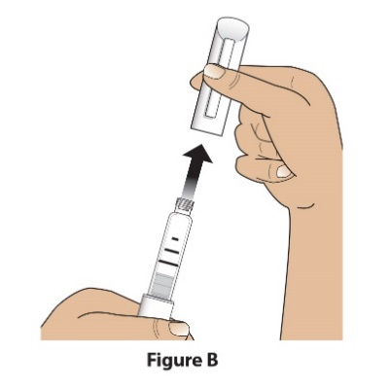  Kuva B

Vaihe 2  Tarkista kynä, kynän etiketti ja lääke | - Tarkista kynä.  ÄLÄ käytä Livogiva-kynää, jos se on vaurioitunut.  - Tarkista kynän etiketti.  ÄLÄ käytä kynää, jos siinä on väärää lääkettä tai jos lääkkeen viimeinen käyttöpäivämäärä on ohitettu (Kuva C).  - Tarkista lääkeampulli. Lääkeliuoksen tulee olla kirkasta ja väritöntä.  ÄLÄ käytä lääkettä, jos se on sameaa tai värjäytynyttä tai jos siinä näkyy kelluvia hiukkasia. (Kuva C). | 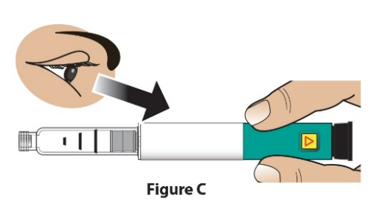  Kuva C

Vaihe 3  Kiinnitä uusi neula | - Poista neulan sinetti (Kuva D). | 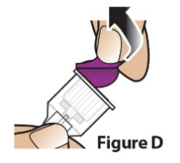  Kuva D
Vaihe 3  Kiinnitä uusi neula | - Työnnä neula kohtisuorassa lääkeampulliin (Kuva E)  Kierrä neulaa myötäpäivään kunnes se on tukevasti kiinni (Kuva F).  Älä kierrä neulaa liian tiukalle. | 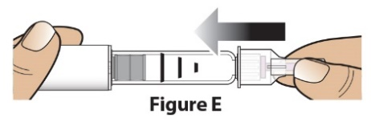  Kuva E  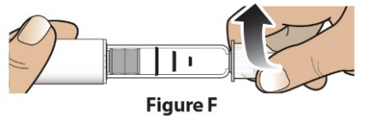  Kuva F

Vaihe 4  Poista ulompi neulansuojus | Poista ulompi neulansuojus (Kuva G) ja pane se talteen (ks. vaihe 9). | 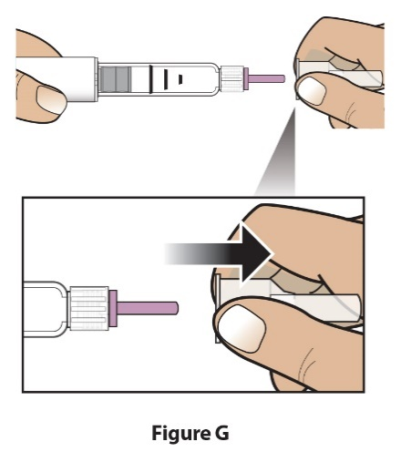  Kuva G

Vaihe 5  Aseta annos | Vedä musta pistospainike kokonaan ulos. (Kuva H). | 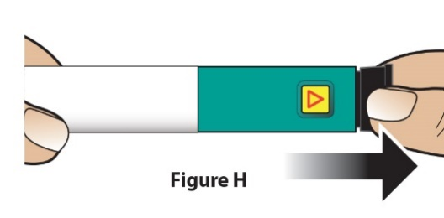  Kuva H
Vaihe 5  Aseta annos | Tarkista, että punainen raita näkyy.  Lisäksi ohjenäytössä näkyy nuoli, joka osoittaa kynän päässä olevan neulan suuntaan (Kuva I). | 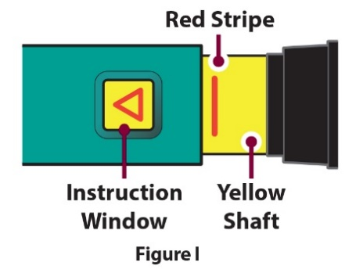  Kuva I  Keltainen varsi  Ohjenäyttö  Punainen raita
Ongelmanratkaisu annosta asetettaessa

Jos kynä ei asetu kunnolla tai mustan pistospainikkeen ulos vetäminen ei onnistu, katso Ongelmanratkaisu, ongelma E.

Anna pistos

Vaihe 6  Poista sisempi neulansuojus | Poista sisempi neulansuojus ja heitä se pois (Kuva J). Neula on suojaamaton. | 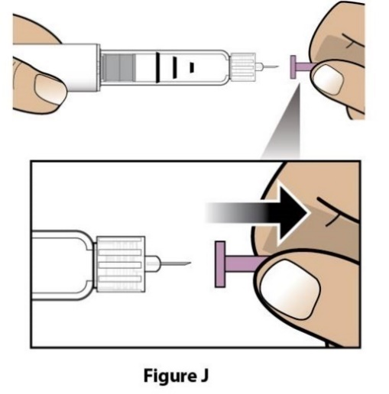  Kuva J

Vaihe 7  Pistä annos | - Nipistä reiden tai vatsan ihoa kevyesti poimulle ja pistä neula kohtisuorassa ihopoimun sisään (Kuva K). | 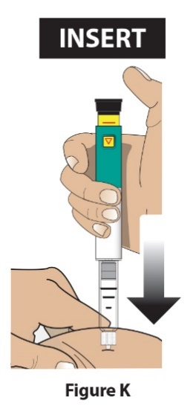  PISTÄ  Kuva K
Vaihe 7  Pistä annos | - Paina musta pistospainike pohjaan asti ja pidä se alas painettuna (Kuva L). | 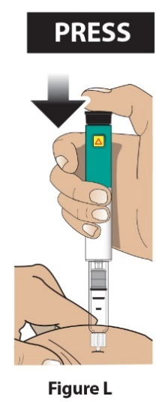  PAINA  Kuva L
Vaihe 7  Pistä annos | - Pidä pistospainike alas painettuna ja laske h-i-t-a-a-s-t-i viiteen  varmistaaksesi, että olet pistänyt täyden annoksen (Kuva M). Et ehkä näe mustan painikkeen liikkuvan. Varmistaaksesi, että sait lääkeannoksesi, ks. vaihe 8 ”Tarkista, että sait annoksen”. | 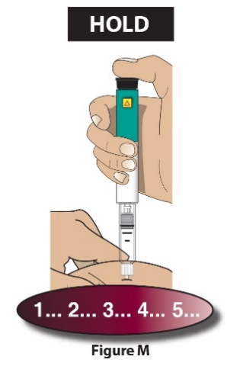  PIDÄ  Kuva M  NOSTA
Vaihe 7  Pistä annos | - Poista neula ihosta (Kuva N). Poistettuasi neulan ihosta, nosta peukalo pois mustalta pistospainikkeelta. | 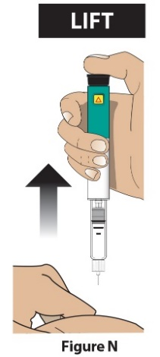  Kuva N

Pistoksen jälkeen

Vaihe 8  Tarkista, että sait annoksen | Tarkista, että musta pistospainike on painettu pohjaan asti. Ohjenäytössä näkyy nuoli, joka osoittaa mustan painikkeen SUUNTAAN.  Jos kynän keltaista vartta ei näy, olet pistänyt lääkkeen oikein (Kuva O).  Tärkeää  Kynän keltaisen varren EI pitäisi jäädä näkyviin. Jos se kuitenkin jää näkyviin ja olet jo ehtinyt pistää lääkkeen, ÄLÄ ota samana päivänä enää toista pistosta.  Kynä TÄYTYY sen sijaan valmistella uudelleen käyttökuntoon. (Ks. Ongelmanratkaisu, ongelma A). | 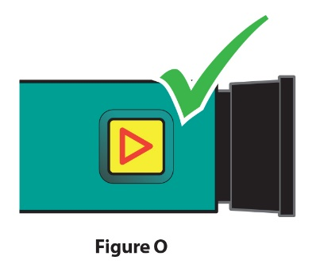  Kuva O

Vaihe 9  Irrota neula ja hävitä se | - Pane ulompi neulansuojus neulan päälle kauhaisevalla liikkeellä ja paina se paikalleen (Kuvat P ja Q). Älä yritä laittaa neulansuojusta takaisin käsin. | 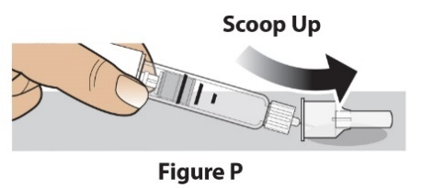  Kuva P  Kauhaise  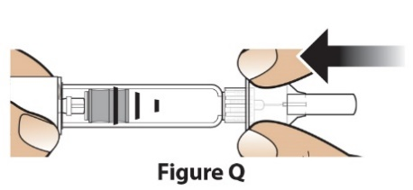  Kuva Q
Vaihe 9  Irrota neula ja hävitä se | - Irrota suojattu neula kynästä kiertämällä suurta ulompaa neulansuojusta 3–5 kierrosta vastapäivään (Kuva R).  Vedä neula irti kohtisuorassa (Kuva S). | 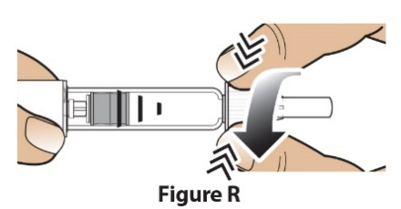  Kuva R  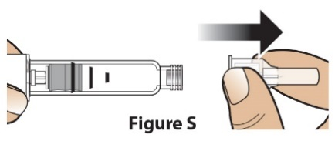  Kuva S
Vaihe 9  Irrota neula ja hävitä se | - Laita neula terävän jätteen säiliöön paikallisten määräysten mukaisesti (Kuva T).  ÄLÄ käytä samaa neulaa uudelleen. | 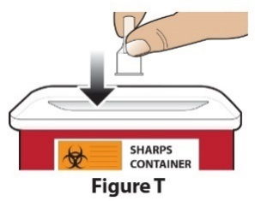  Kuva T
Neulojen hävittäminen
Ks. kohdasta ‘Hävittäminen’ lisätietoja neulan oikeasta hävittämisestä

Vaihe 10  Kynänsuojuksen paikoilleen asettaminen ja kynän säilytys | - Työnnä valkoinen kynänsuojus takaisin paikoilleen (Kuva U) | 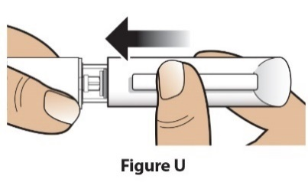  Kuva U
 | - Säilytä kynää aina jääkaapissa kynänsuojus paikoillaan käytön jälkeen (Kuva V).  ÄLÄ koskaan säilytä kynää neula kiinnitettynä. | 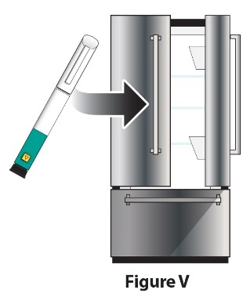  Kuva V

Ongelmanratkaisu

Ongelma |  | Ratkaisu
A | Keltainen varsi on edelleen näkyvissä mustan painikkeen painamisen jälkeen.. Miten valmistelen Livogiva-kynän taas käyttökuntoon? | Livogiva-kynä valmistellaan käyttökuntoon seuraavasti:  1) Jos olet jo ehtinyt pistää lääkkeen, ÄLÄ ota samana päivänä enää toista pistosta. Käytä uutta neulaa seuraavan päivän pistokseen.  2) Irrota neula kynästä  3) Kiinnitä kynään uusi neula. Poista ulompi neulansuojus ja pane se talteen.  4) Poista sisempi neulansuojus ja heitä se pois.  5) Suuntaa neula alaspäin johonkin tyhjään astiaan. Paina musta pistospainike pohjaan. Pidä pistospainike alas painettuna ja laske h-i-t-a-a-s-t-i viiteen. Neulankärjestä saattaa tulla ohut suihku tai pieni pisara nestettä. Kun nesteen tulo lakkaa, mustan pistospainikkeen pitäisi olla painettuna pohjaan asti.  6) Jos kynän keltainen varsi on edelleen näkyvissä, älä käytä tätä kynää. Ota yhteys lääkäriin tai apteekkiin.  7) Laita ulompi neulansuojus neulan päälle. Irrota neula kynästä kiertämällä neulansuojusta 3–5 kierrosta loppuun asti. Vedä suojus neuloineen irti ja hävitä se lääkärin tai apteekkihenkilökunnan ohjeiden mukaisesti. Työnnä valkoinen kynänsuojus paikoilleen ja pane Livogiva-kynä jääkaappiin.  Voit estää tämän ongelman käyttämällä jokaiseen pistokseen UUTTA neulaa, painamalla mustan pistospainikkeen pohjaan asti ja laskemalla h-i-t-a-a-s-t-i viiteen.
B | Mistä tiedän, että Livogiva-kynäni toimii kunnolla? | Livogiva-kynä on suunniteltu antamaan täysi annos joka kerta, kun sitä käytetään Käyttöohjeiden mukaan. Olet saanut täyden Livogiva-annoksen, jos musta pistospainike on painettu pohjaan asti. Muista käyttää jokaiseen pistokseen uutta neulaa varmistaaksesi, että Livogiva-kynäsi toimii kunnolla.
C | Livogiva-kynässäni on ilmakupla. | Pieni ilmakupla ei vaikuta annokseen eikä vahingoita sinua. Voit käyttää annoksen tavalliseen tapaan.
D | Neula ei irtoa. | 1) Laita ulompi neulansuojus neulan päälle.  2) Neula irrotetaan ulomman neulansuojuksen avulla.  3) Irrota neula kynästä kiertämällä ulompaa  neulansuojusta 3–5 kierrosta vastapäivään.  4) Jos neula ei vieläkään irtoa, pyydä apua.  Ks. Vaihe 9 ”Irrota neula ja hävitä se”
E | Entä jos mustan pistospainikkeen ulos vetäminen ei onnistu? | Vaihda Livogiva-kynä uuteen ja käytä annos lääkärin tai apteekin antamien ohjeiden mukaisesti.  Kun mustan pistospainikkeen ulos vetäminen käy vaikeaksi, tämä tarkoittaa sitä, että Livogiva-kynässä ei ole tarpeeksi lääkettä uuteen annokseen. Sylinteriampullissa saattaa silti vielä olla jonkin verran lääkettä jäljellä.

Puhdistus ja säilytys
Livogiva-kynän puhdistus
- Pyyhi Livogiva-kynä kostealla liinalla.
- Älä upota kynää veteen äläkä puhdista sitä millään nestemäisellä pesuaineella.

Livogiva-kynän säilytys
- Tutustu Pakkausselosteen ohjeisiin kynäsi säilytyksestä ja noudata niitä.
- ÄLÄ koskaan säilytä Livogiva-kynää neula kiinnitettynä. Tämä voi vaikuttaa lääkkeen steriiliyteen seuraavien pistosten aikana.
- Säilytä Livogiva-kynää valkoinen kynänsuojus paikallaan.
Jos Livogiva-kynä on unohtunut huoneenlämpöön, älä heitä sitä pois. Pane kynä takaisin jääkaappiin ja ota yhteys lääkäriin tai apteekkiin.

Hävittäminen
Kynäneulojen ja Livogiva-kynän hävittäminen
- Muista aina irrottaa neula kynästä ennen Livogiva-laitteen hävittämistä.
- Laita käytetyt neulat terävän jätteen säiliöön tai kovaan muoviseen keräysastiaan, jossa on turvakansi. Älä heitä neuloja suoraan talousjätteisiin.
- Älä käytä samaa terävän jätteen keräysastiaa uudelleen.

Muita tärkeitä tietoja
- ÄLÄ siirrä lääkettä kynästä ruiskuun.
- Pistämisen aikana kynästä saattaa kuulua naksahduksia. Tämä on täysin normaalia.
- Livogiva-kynää ei suositella sokeiden tai näkövammaisten käyttöön ilman kynän käyttöön perehtyneen henkilön apua.

Tämä käyttöopas on tarkistettu viimeksi:

